Zarządzenie nr 23/2023 Regionalnego Dyrektora Ochrony Środowiska w Gorzowie Wielkopolskim z dnia 22 listopada 2023 roku w sprawie udostępnienia drogi w rezerwacie przyrody „Klenickie Zakole”

Na podstawie art. 15 ust. 1 pkt 15 i 18 ustawy z dnia 16 kwietnia 2004 r. o ochronie przyrody (Dz. U. z 2023 r. poz. 1336, 1688, 1890) zarządza się, co następuje:
- Udostępnia się dla ruchu pieszego i rowerowego oraz ruchu pojazdów drogę leśną nieutwardzoną w rezerwacie przyrody „Klenickie Zakole” na terenie Nadleśnictwa Sulechów, w granicach administracyjnych gminy Bojadła w powiecie zielonogórskim
w województwie lubuskim.
- Przebieg udostępnionej drogi przedstawia mapa stanowiąca załącznik do zarządzenia.
- Zarządzenie wchodzi w życie z dniem następującym po dniu ogłoszenia.

Załącznik do zarządzenia nr 23/2023 Regionalnego Dyrektora Ochrony Środowiska w Gorzowie Wielkopolskim z dnia 22 listopada 2023 roku

Droga udostępniona do ruchu pieszego i rowerowego oraz ruchu pojazdów
w rezerwacie przyrody „Klenickie Zakole”

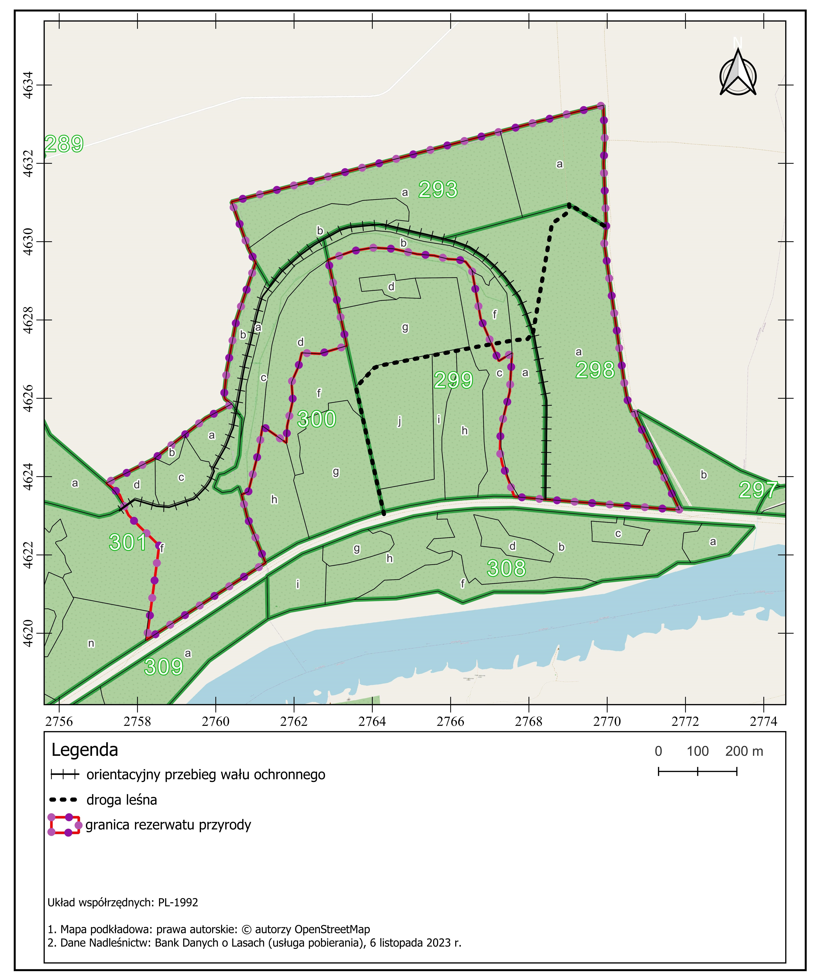

Uzasadnienie

Rezerwat przyrody Klenickie Zakole został uznany zarządzeniem Regionalnego Dyrektora Ochrony Środowiska w Gorzowie Wielkopolskim z dnia 8 listopada 2023 roku w sprawie uznania za rezerwat przyrody (Dz. Urz. Woj. Lubus. z 2023 r. poz. 2698).

Zgodnie z art. 131 ust. 1 ustawy z dnia 3 października 2008 r. o udostępnianiu informacji o środowisku i jego ochronie, udziale społeczeństwa w ochronie środowiska oraz o ocenach oddziaływania na środowisko (Dz. U. z 2023 r. poz. 1094, 1113, 1501, 1506, 1688, 1719, 1890, 1906, 2029) do zadań regionalnego dyrektora ochrony środowiska należy m.in. ochrona i zarządzanie formami ochrony przyrody w zakresie i na zasadach określonych ustawą z dnia 16 kwietnia 2004 r. o ochronie przyrody. W związku z powyższym, Regionalny Dyrektor Ochrony Środowiska w Gorzowie Wielkopolskim wykonując wyżej określone kompetencje, a także z uwagi na zaistniałe przesłanki, o których mowa poniżej, na podstawie art. 15 ust. 1 pkt 15 i 18 ustawy o ochronie przyrody wydał niniejszy akt prawny w formie zarządzenia, wskazując przebieg drogi udostępnionej do ruchu pojazdów, ruchu pieszego i rowerowego w rezerwacie przyrody Klenickie Zakole.

Celem ochrony przyrody rezerwatu przyrody jest umożliwienie przebiegu naturalnych procesów przyrodniczych w obrębie siedlisk przyrodniczych rezerwatu oraz zachowanie ze względów naukowych i dydaktycznych obszaru starorzecza, podlegającego przebudowie związanej z odcięciem od strefy zalewów, w tym lasów łęgowych podczas procesu grądowienia oraz fauny i flory zbiorników wodnych w procesie wypłycenia i zarastania.

Z wnioskiem o udostępnienie drogi zwróciło się Nadleśnictwo Sulechów, argumentując, koniecznością umożliwienia okolicznym mieszkańcom dojazdu do wału przeciwpowodziowego i rzeki Odry.

Regionalny Dyrektor Ochrony Środowiska w Gorzowie Wielkopolskim mając na względzie oczekiwania zarządzającego terenem (Nadleśnictwa Sulechów), a także fakt, iż zorganizowanie oraz ukierunkowanie ruchu turystycznego w rezerwacie pozwoli ograniczyć niekontrolowaną penetrację oraz zaśmiecanie rezerwatu, niniejszym zarządzeniem wskazał drogę udostępnioną dla ruchu pojazdów, a także ruchu pieszego i rowerowego, tworząc formalne ramy prawne dla możliwości przemieszczania się zainteresowanych osób w granicach przedmiotowego rezerwatu przyrody.

